Коммерческое предложение от _____________________

в компанию _____________________  
Предложение действует 10 дней

Телефон

[электронная](mailto:info@omnicomm.ru) почта

сайт

КОММЕРЧЕСКОЕ ПРЕДЛОЖЕНИЕ НА УСЛУГИ МОНИТОРИНГА ТРАНСПОРТА OMNICOMM

Коммерческое предложение является конфиденциальной информацией

КОММЕРЧЕСКИЙ РАСЧЕТ

НА ОСНАЩЕНИЕ ВАШЕЙ ТЕХНИКИ

**Пример расчёта:**

|  |  |  |  |
| --- | --- | --- | --- |
| 1. **Оборудование и установка**   Самосвальная техника 7 единиц | | | |
|  | **Цена за ед. с НДС** | **Кол-во** | **Стоимость с НДС** |
| Терминал Omnicomm Profi 2.0 | 15 500,00 руб. | x 7 | 108 500,00 руб. |
| Датчик уровня топлива LLS 30160 700 мм | 8 700,00 руб. | x 14 | 121 800,00 руб. |
| Установка терминала | 3 500,00 руб. | x 7 | 24 500,00 руб. |
| Подключение к тахометру  (обороты/работа двигателя) | 1 500,00 руб. | x 7 | 10 500,00 руб. |
| Установка датчика уровня топлива LLS (700мм) без тарировки | 2 000,00 руб. | x 14 | 28 000,00 руб. |
| Тарировка бака до 500 л  с контрольным сливом/заправкой | 3 500,00 руб. | x 7 | 24 500,00 руб. |
| ИТОГО, в том числе НДС 20%: | | | 317 800,00 руб. |

|  |  |  |  |
| --- | --- | --- | --- |
| 1. **Дополнительные расходы** | | | |
|  | **Цена за ед. с НДС** | **Кол-во** | **Стоимость с НДС** |
| Сервисный день | 2 500,00 руб./ед. | x 11 | 27 500,00 руб. |
| Транспортные расходы | 7 500,00 руб./ед. | x 1 | 7 500,00 руб. |
| ИТОГО, в том числе НДС 20%: | | | 35 000,00 руб. |
| Сервисный день рассчитывается с учетом местонахождения локации техники и кол-ва подачи ТС в день  для проведения монтажа (минимум 2 ТС в день). | | | |

1. **Сервис мониторинга**

|  |  |  |  |
| --- | --- | --- | --- |
|  | **Цена за 1 ТС с НДС** | **Кол-во ТС** | **Стоимость с НДС** |
| Абонентская плата | 600 руб./мес. | x 11 | 6 600 руб. |
| ИТОГО в мес., в т.ч. НДС 20% | | | 8 496 руб. |
| В стоимость входит: Программное обеспечение Omnicomm Online, хранение данных от 3 до 18 месяцев, круглосуточная техническая поддержка, подменный фонд оборудования, трафик GPRS. | | | |
| |  |  | | --- | --- | | С уважением,  Имя Фамилия  Должность, Omnicomm | Адрес:  Телефон:  E-mail: | | | | |

КАК МЫ СОКРАТИМ ВАШИ РАСХОДЫ

НА СОДЕРЖАНИЕ АВТОПАРКА НА 40%

**1**

ОСНАСТИМ ТЕХНИКУ ОБОРУДОВАНИЕМ

БОРТОВОЙ ТЕРМИНАЛ

Точно фиксирует координаты, скорость движения и пробег. Исключает скачки и помехи в данных.

Устанавливается на все виды техники.

Позволяет подключать большое количество устройств для контроля любых параметров работы транспорта.

БОРТОВОЙ ТЕРМИНАЛ

OMNICOMM PROFI

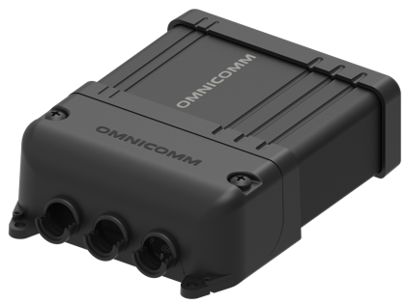

Решение для мониторинга любых видов техники в экстремальных условиях.

Многофункциональный терминал для любых видов техники, в том числе работающей в экстремальных условиях. Может работать в режиме топливозаправщика (контролирует выдачу топлива АТЗ).

БОРТОВОЙ ТЕРМИНАЛ

OMNICOMM PROFI Wi-Fi



Решение для мониторинга любых видов техники в экстремальных условиях, в том числе, в условиях Крайнего Севера.

Модель Profi wi-fi – передача данных по wi-fi в местах со слабым или отсутствующим сигналом сотовой связи.

БОРТОВОЙ ТЕРМИНАЛ

OMNICOMM OPTIM

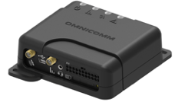

Многофункциональный терминал для средней и тяжёлой техники, в том числе дизель-генераторов. Оснащён слотом под вторую SIM-карту (актуально для экономии средств на интернет-трафик в роуминге).

OMNICOMM PORT

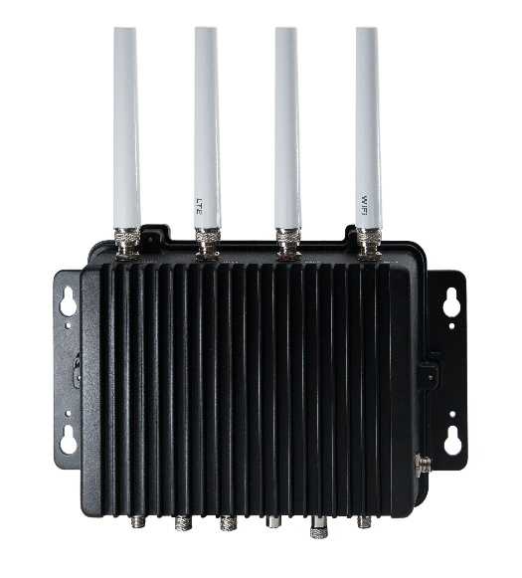

Модуль автоматического сбора данных для обеспечения контроля автопарка, функционирующего в зонах частичного или полного отсутствия сотовой связи.

* Загрузка данных со всех терминалов, попавших в радиус действия устройства, происходит в автоматическом режиме
* Поддерживает до 10 подключений одновременно
* Устойчив к механическим нагрузкам, вандализму и защищен от погодных условий по стандарту IP66
* Хранение в памяти устройства данных от 2000 терминалов сроком более 1 месяца (до автоматической перезаписи)

МНОГОФУНКЦИОНАЛЬНЫЙ ДИСПЛЕЙ OMNICOMM ICON

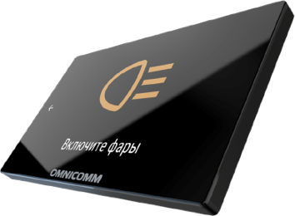

Отображает многочисленную информацию о параметрах ТС и о поездке, обучает водителя ездить аккуратнее и безопаснее, сообщает диспетчеру текущий статус водителя, оперативно уведомляет водителя о нештатных ситуациях.

Индикатор объема топлива OMNICOMM LLD

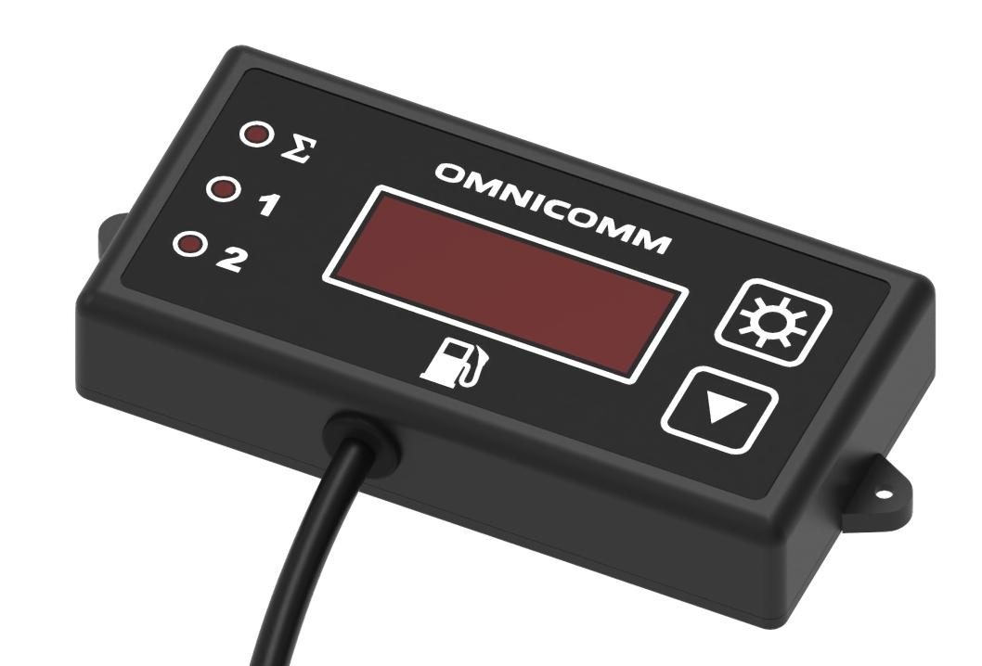

Отображает текущий объем топлива в первом и во втором баке (при его наличии), считывая показания с цифровых датчиков уровня топлива Omnicomm LLS.

ДАТЧИК УРОВНЯ ТОПЛИВА

OMNICOMM LLS 5

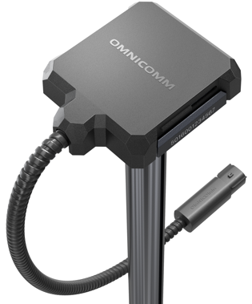

Датчик OMNICOMM LLS 5 — эталон точности в измерении уровня топлива. Благодаря уникальной технологии Fuelscan® датчик автоматически подстраивается под свойства измеряемого топлива и обеспечивает точность показаний до 99,5%. OMNICOMM LLS 5 имеет максимально возможный уровень защиты от влаги и пыли IP69k, а также внесён в Государственный реестр средств измерения РФ, что подтверждает точность и стабильность показаний.

ВЗРЫВОЗАЩИЩЕННЫЙ  
ДАТЧИК УРОВНЯ ТОПЛИВА

OMNICOMM LLS 5

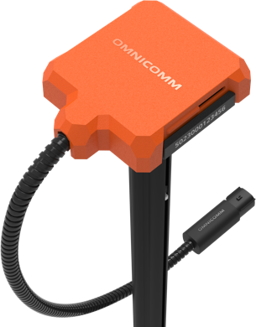

Датчик OMNICOMM LLS-Ex 5 разработан специально для техники, эксплуатируемой в потенциально опасных зонах. Датчик объединяет в себе адаптивность и эталонную точность LLS 5 (99,5%) с дополнительной взрывозащитой. Благодаря этому устройство подходит для установки в ёмкостях топливозаправщиков и резервуарах стационарных хранилищ.

ДАТЧИК УРОВНЯ ТОПЛИВА

OMNICOMM LLS 4

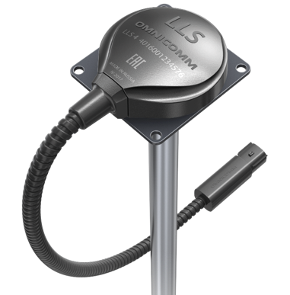

Датчик OMNICOMM LLS 4 обладает точностью 99% и высокой надёжностью. Он подходит для любых транспортных средств и стационарных ёмкостей и рассчитан на жёсткие условия эксплуатации. Прочная и компактная крышка позволяет устанавливать его даже при плотной компоновке агрегатов, а соединительный разъём с максимально высоким уровнем пылевлагозащиты (IP69k) остается герметичным даже при сильной тряске. Модуль питания имеет усиленную защиту со встроенной гальванической развязкой 2500 В.

ДАТЧИК УРОВНЯ ТОПЛИВА

OMNICOMM LLS-AF 4

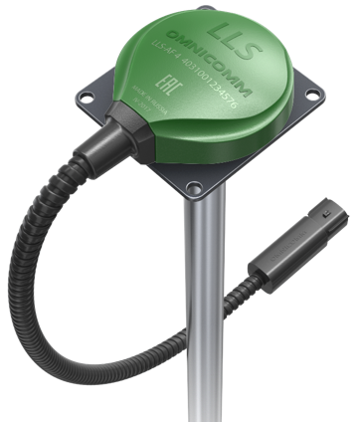

Датчик OMNICOMM LLS-AF 4 совместим с большинством сторонних терминалов, не поддерживающих стандартные цифровые интерфейсы. Параметры аналогового и частотного выходов датчика гибко настраиваются под особенности конкретного терминала. Погрешность измерений OMNICOMM LLS-AF 4 менее 1%, соединительный разъём имеет максимально возможный уровень защиты от пыли и влаги IP69K. У датчика имеется режим «жесткой дороги» для эксплуатации в особо сложных условиях и встроенная гальваническая развязка 250 В.

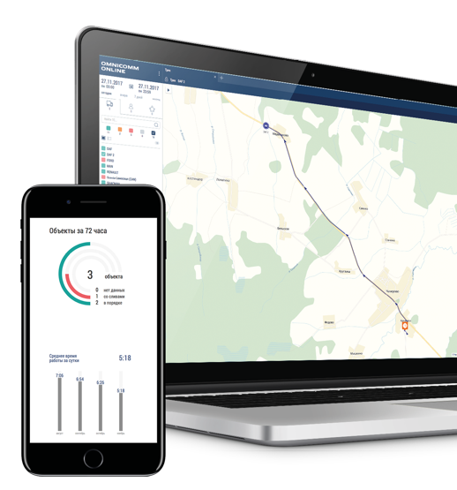

**2**

ПОДКЛЮЧИМ

СИСТЕМУ МОНИТОРИНГА

Не требует внедрения: доступна в любом браузере, на iPhone, iPad и смартфонах Android – где бы вы ни находились.

Строит любые отчеты за секунды для автопарков любого размера – от 3 до 5000 шт. и более.

Каждый рейс, смена, сотрудник, транспортное средство у вас на контроле.

**3**

ПОМОЖЕМ

ДОСТИЧЬ ВЫГОДЫ

**В РЕЗУЛЬТАТЕ ВЫ:**

* Снижаете пробег техники
* Пресекаете любые манипуляции с топливом
* Выявляете простои техники
* Снижаете расходы на техобслуживание

